**Брюки мужские FLAGMAN**

**Требования**

- Машинные строчки должны быть ровными.

- Ширина шва должна быть одинаковой по всей длине шва.

- Строчка при растяжении не должна лопаться.

- Стежки должны быть качественными: одинаковыми по длине и переплетение нитей -челночного стежка должно быть в середине толщины ткани.

- Ткань по шву не должна быть припосажена (присборена).

- Концы строчек в швах должны быть закреплены.

- Строчка должна быть целостной. Если по какой-то причине строчка была не закончена, то необходимо ее продолжить только, сделав закрепку. На отделочных швах «надставки» не допускаются. Строчку необходимо распороть и выполнить заново. Количество стежков в 1 см. должно быть 3-3,5; длина стежка не более 3 мм.

− концы внутренних строчек закрепляют обратной строчкой длиной 7–10 мм;

− концы отделочных строчек закрепляют обратной строчкой длиной 5–10 мм;

Все углы у липы подрезать, чтоб не было острых углов

Липу закреплять по периметру и крест-накрест

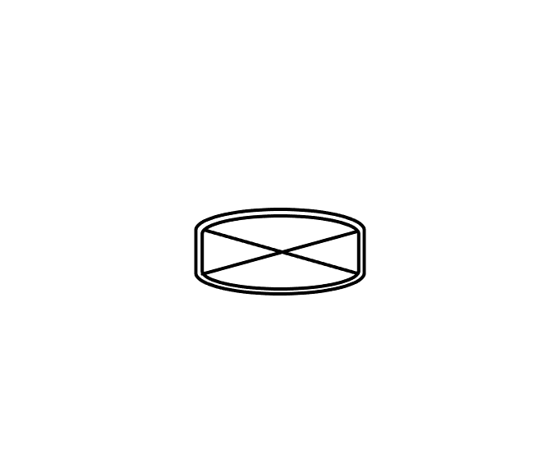

Брюки прямого силуэта, без подклада.

На передних половинках брюк в боковой верхней части обработаны карманы с подрезным бочком.

По входу в карман настрочены планки- усиления. Верхние края планки входят в шов обтачивания кармана, нижние настрачиваются швом в подгибку. Вход в карман обтачан обтачкой из основной ткани. Отстрочены двойной отделочной строчкой на 0,1-0,5см. Обтачка стачивается с нижней мешковиной.

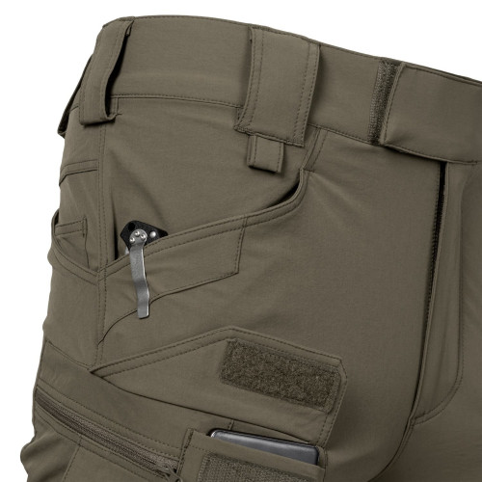 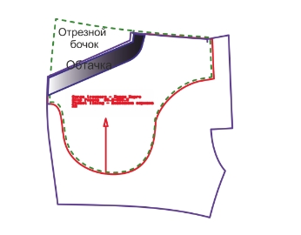

Вход в карман закреплен закрепками 0,7см. Мешковины стачана двойным швом.

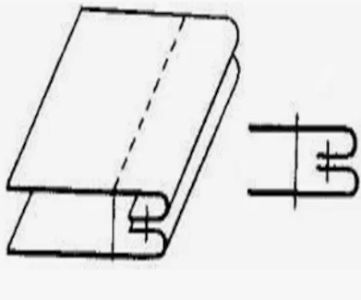

Передние половинки брюк состоят из трех частей.

Наколенник втачан между верхней и нижней частью передней половинки, настрочен по наколеннику двойной строчкой на 0,1 - 0,5см. Наколенник с четырьмя вытачками. Вытачки на наколеннике направлены вверх и отстрочены двойной строчкой на 0,1 -0,5см, соединенной под углом 45°.

Боковые карманы фигурной формы врезные. Клапан дублируется спандбондом. Обтачайте верхний клапан нижним по трём сторонам. Выверните клапан на лицевую сторону и приутюжьте его. Отстрочить отделочной двойной строчкой по краю на 0,1-0,5см мм от сгиба. Клапан с застежкой на липу. Деталь кармана с двумя встречными складками, складка отстрочена строчкой на 0,2см. На левой половинке под клапаном дополнительный карман в рамку на молнию реверс №3. Закрывается молния на передние половинки.

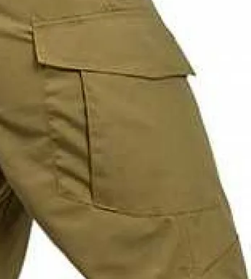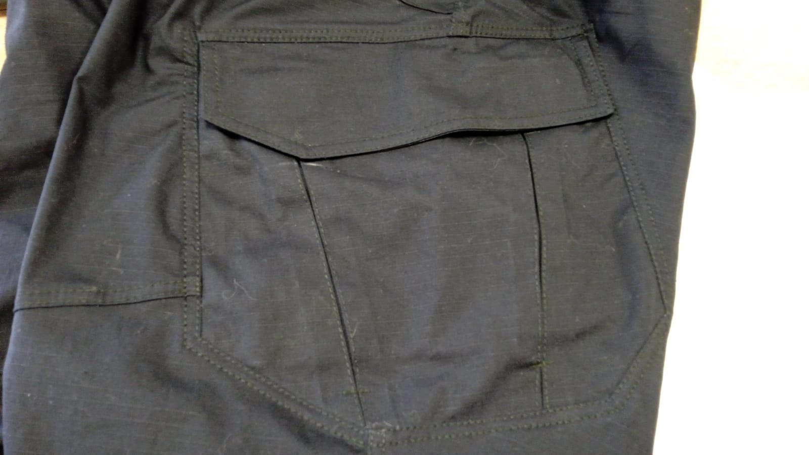

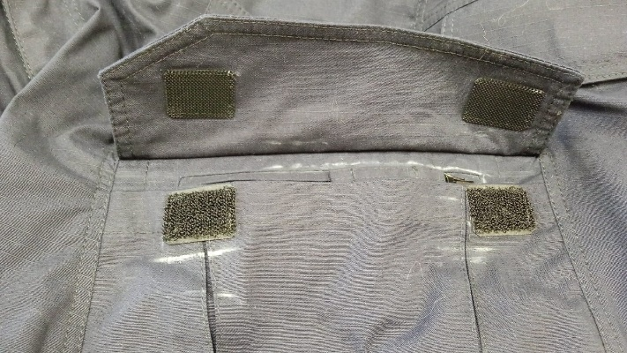

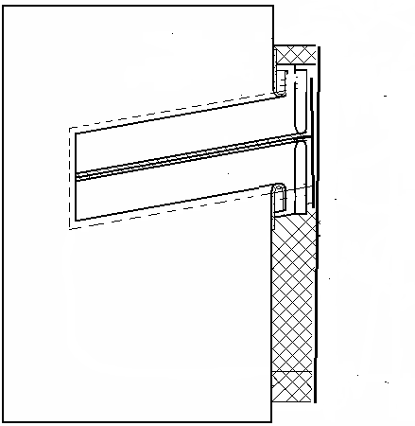Молния реверс № 3

На задних половинках двойная кокетка. В швах кокетки обработаны подрезные карманы с клапанами.

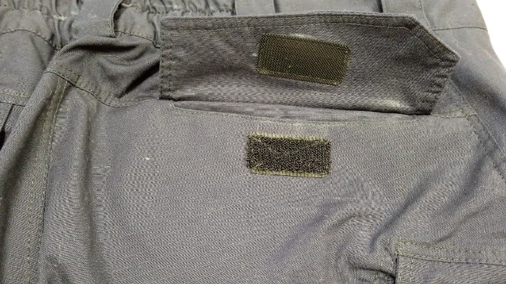

Клапана выходят из шва соединения кокетки и верха брюк. Карманы в рамку с обтачивается мешковиной, стачать мешковины двойным швом. Шов кокетки отстрочен на 0,1 - 0,5см по кокетке. На правом клапане со стороны спинки настрочен флажок брендированный. Клапана с застежкой на липу, дублируются спандбондом.

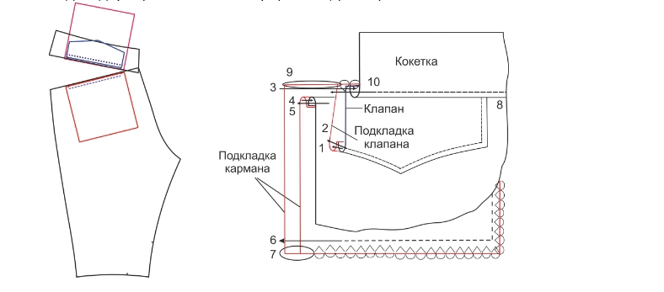

Средний шов передних и задних половинок брюк отстрочен по левой половинке двойной строчкой на 0,1-0,5см.

В швы передних и задних половинок втачана ластовица и отстрочена по ластовице со стороны спинки строчкой на 0,2 см. Стачать шаговой внутренний шов двойной строчкой для усиления, припуск обработать на оверлоке.

Верх брюк обработан притачным поясом. Пояс из двух частей верхний и нижний, обтачной. По концам фигурный с застежкой на пуговицу металлическую и потайную кнопку.

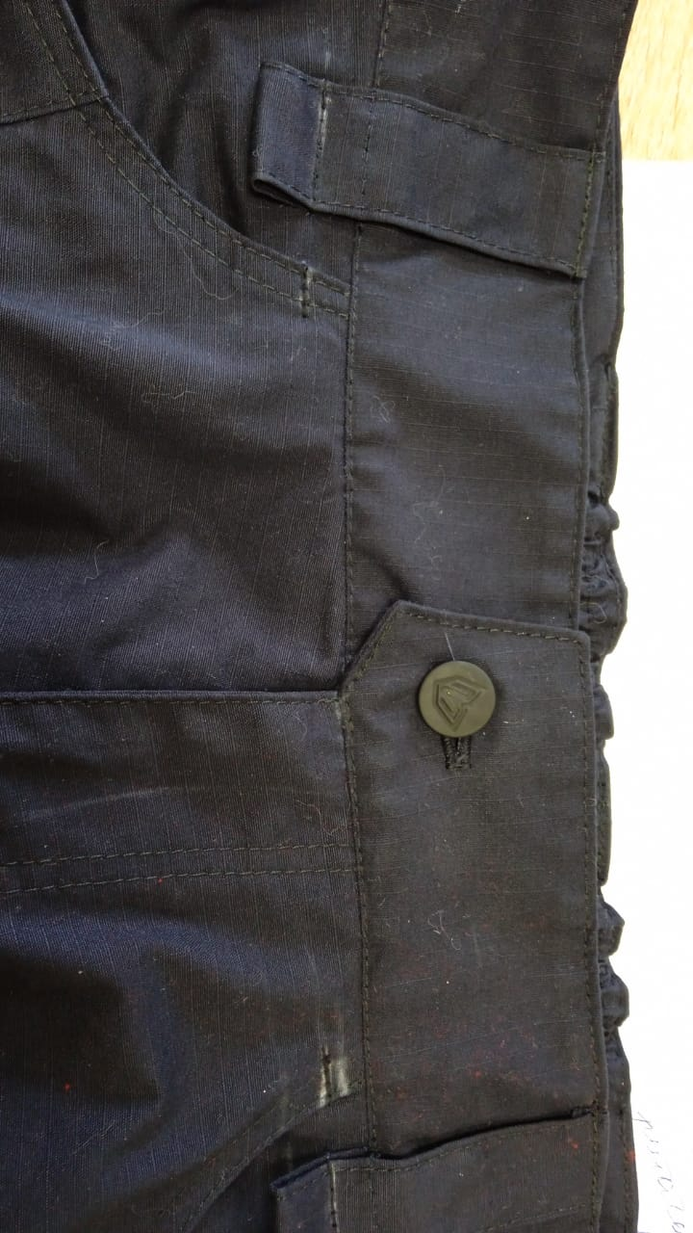

В нижнем поясе дублирован спандбондом до резинки. По спинке в поясе от рассечки до рассечки настрочена резинка 5см. Пояс притачан и отстрочен по всем сторонам на 0,2см, подгибая срезы внутрь. В шов соединения пояса и верха брюк по рассечкам вставлены шлевки 7 шт, 2-по передним половинам,2 -по бокам и 3-по спинки. Передние шлевки по низу закреплены строчкой образуя петлю. Верхние срезы шлевок настрочены в край пояса. Пояс отстрочен по верху на 0,2см. до резинки. В готовом виде шлевки должны быть 2,0см.

Застежка на тесьму-молнию обработана в среднем шве передних половинок брюк. Застежка отстрочена по краю со стороны правой передней половинки на ширину шва 0,1-0,2см, со стороны левой передней половинки гульфик отстрочен двойной отделочной строчкой на ширину шва 3,5см, вторая строчка проходит на 0,5 см от первой. Молния с изнаночной стороны изделия закрыта притачным откоском.

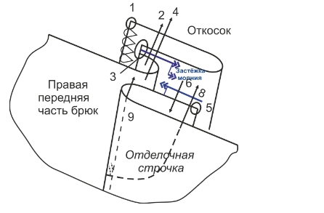

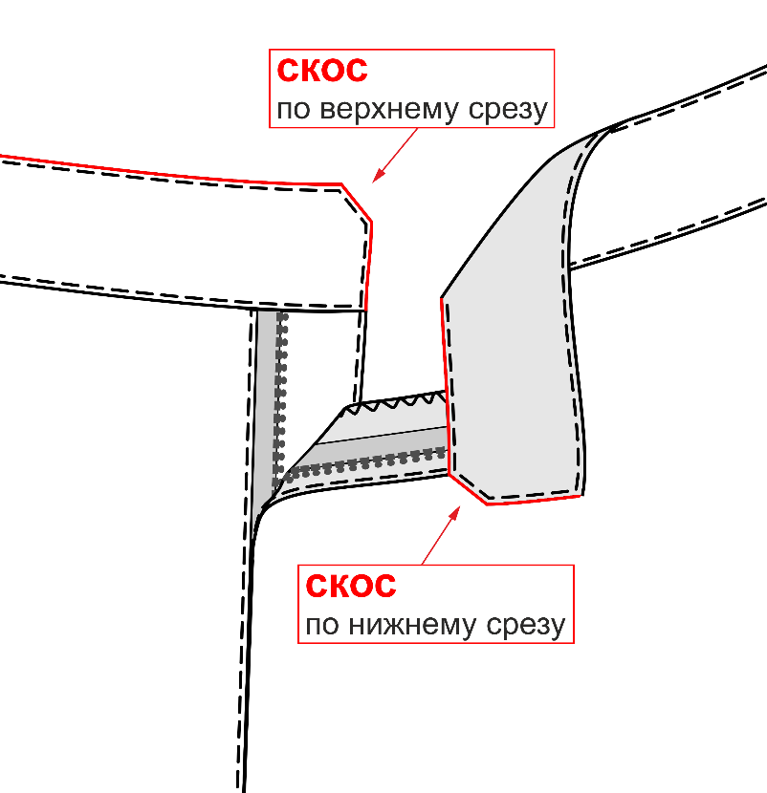

**Передние части пояса соблюдать верх и низ ориентироваться на эскиз**

По низу гульфика две закрепки длиной 0,7см.

Швы соединения частей задних половин средней и нижней частей стачаны и отстрочены двойной строчкой на 0,1-0, 5см.по нижней части.

Швы соединения средней и верхней части задних половин стачаны и отстрочены двойной строчкой на 0,1-0,5см по верхним частям.

Швы соединения верхних и средних частей передних половин стачаны и отстрочены двойной строчкой на 0,1-0, 5см.по верхним частям

Швы соединения средних и нижних частей передних половин стачаны и отстрочены двойной строчкой на 0,1-0, 5см.по нижним частям.

Боковые швы стачаны и отстрочены отделочной двойной строчкой на 0,1-0,5см по задним половинам.

Низ брюк обработан швом в подгибку с закрытым срезом.

Размерник и составник вставлены в шов соединения пояса и верха брюк, с левой стороны передней половины с внутренней стороны по рассечкам.

Картон навешивается микропломбой за шлевку передних половин с левой стороны.

В движки молний вставлены пуллеры из основной ткани. Заготовить пуллеры сложить полоску ткани в четыре раза отстрочить по двум сторонам. Вдеть в отверстие движка перегнуть застрочить концы припуск минимальный 0,3см, шов сдвинуть на 1 см вверх и отстрочить по шву. Закрепить ниже движка на 1см строчкой.

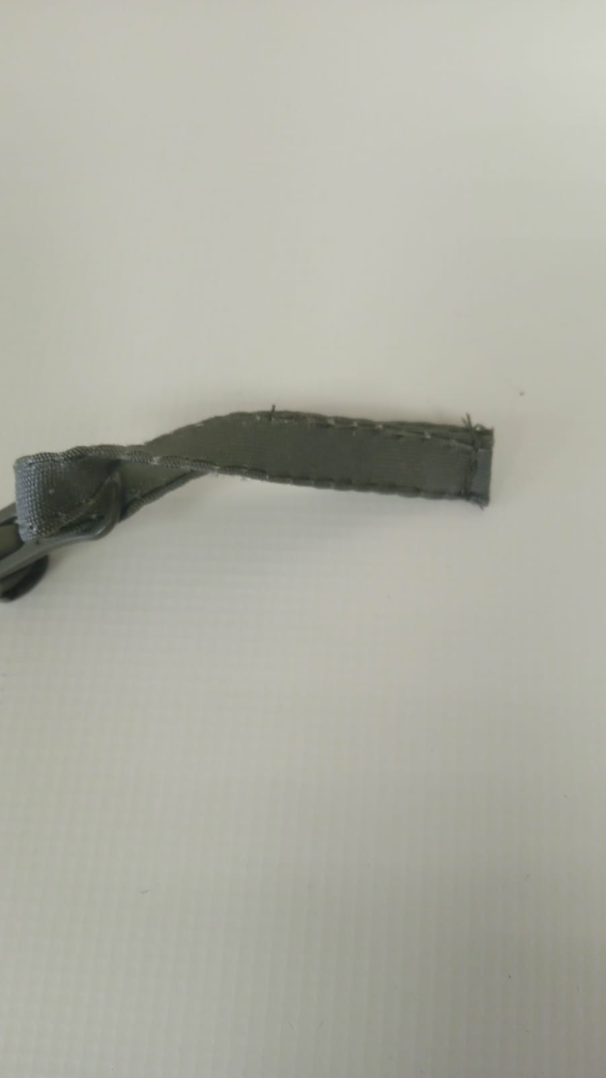

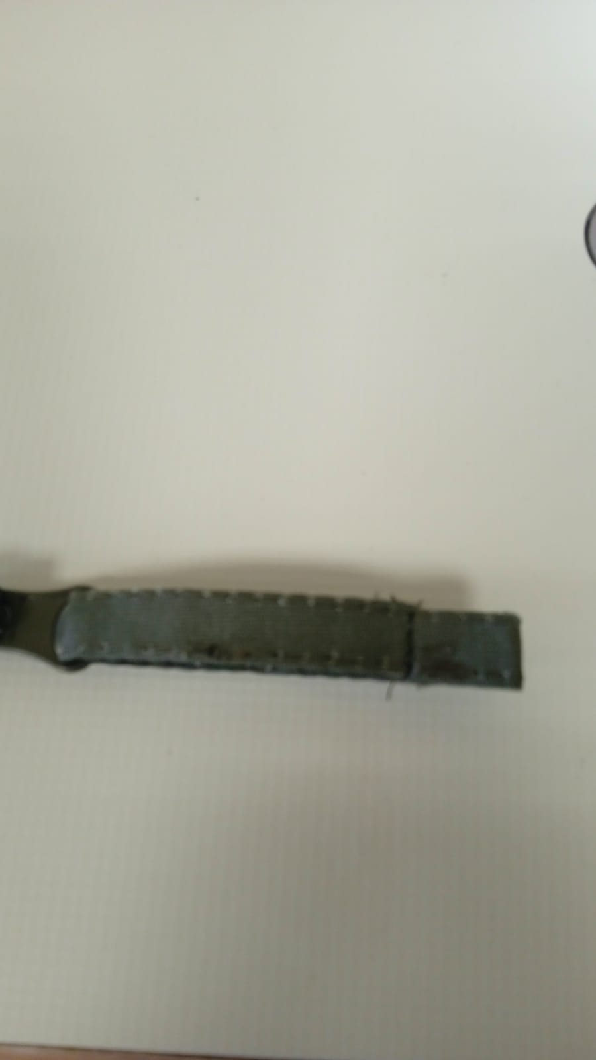

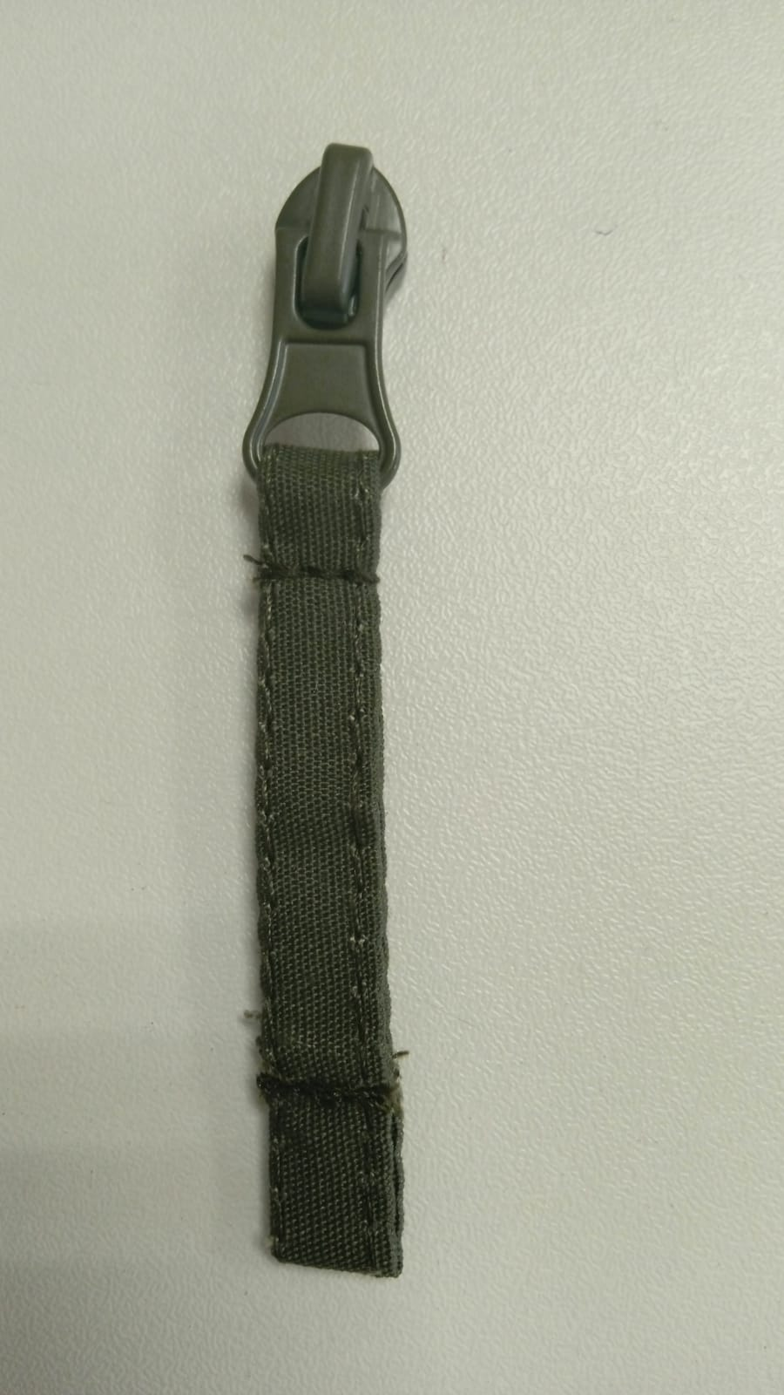

Пуллер вдет на движок молнии под клапаном врезного кармана.

**Флажок втачать**

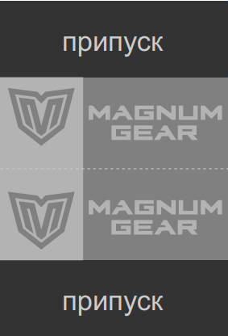-В шов втачивания левого бокового втачного кармана по передним половинам

-На правый клапан заднего правого кармана настрочить, подгибая внутрь припуск флажка

**Картон навешивать за левую переднюю шлевку микропломбой**